Информационно-познавательно-исследовательский проект по экологии «Удивительное под ногами»
Тема проекта: «Такие разные камни»
Подготовительная группа
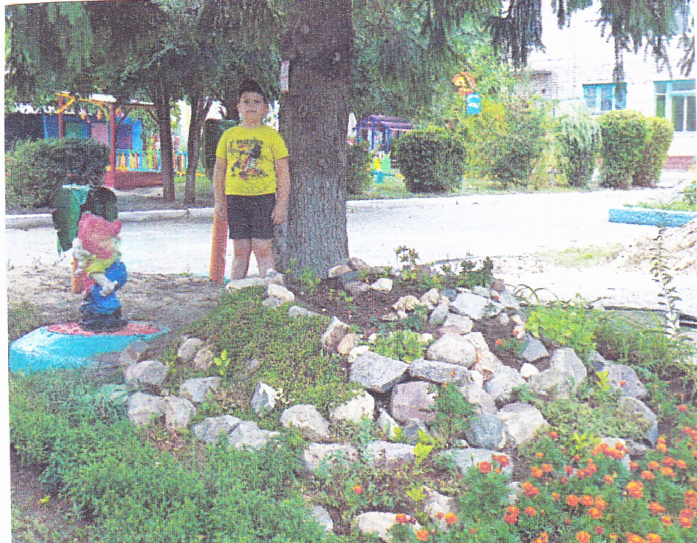

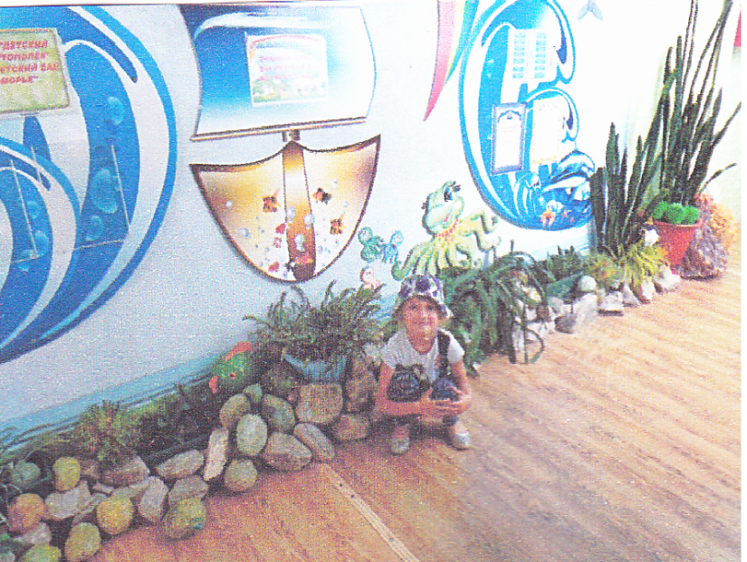

Провела:
Воспитатель I категории
Носова Елена Сергеевна

Проект «Удивительное – под ногами»
Тема проекта «Такие разные камни»
Вид проекта: информационно-познавательно-исследовательский.
Продолжительность: 2,5 месяца (июнь, июль, август)
Участники проекта: дети подготовительной группы, родители воспитанников, воспитатели.
Структура проекта.
Проблема: Традиционно больше внимания уделяется растениям и животным, а объекты неживой природы рассматриваются мало. Поэтому у детей недостаточно знаний об окружающих нас камнях.
Актуальность: Живя в стране богатой полезными ископаемыми, у детей с разнообразием камней помогает ближе познакомиться с природой России и Волгоградской области. Непосредственное общение с камнями оказывает большое влияние на формирование нравственных чувств у ребенка, способствует формированию активного словаря, развивает воображение, способствует гармоничному развитию личности. Приобщение детей к исследовательской деятельности является средством формирования у них любознательности, интереса и бережного отношения природным богатством.
Задачи проекта :
Обучающие:
- Познакомить детей с природным материалом-камень.
- Познакомить и расширить представление детей о полезных ископаемых России и Волгоградской области.
- Познакомить детей с самоцветами (малахитом, яшмой, рубином и т.д.)
- Формировать умение определять свойства и качества камня.
- Уточнить знания детей об использовании камня и полезных ископаемых в жизни человека.
Развивающие:
- Развивать у детей познавательный интерес, внимание, речь, воображение, мелкую моторику рук.
- Развивать стремление, отражать свои знания и впечатления в изобразительной и игровой деятельности.
- Развивать образное и пространственное мышление, побуждать детей к творчеству и самостоятельности.
- Побуждать детей к активной, экспериментальной деятельности.
Воспитательные:
- Развивать начальные формы сотрудничества детей друг с другом.
- Воспитывать у детей чуткость, доброжелательность, отзывчивость, умение работать в детском коллективе.
- Воспитывать любовь к своей малой Родине. Чувство гордости за нее.

Ожидаемый результат:
Для детей:
Приобретение детьми знаний о свойствах камней, об особенностях их внешнего вида, а также о пользе камней и полезных ископаемых в природе и жизни человека.
Формирование познавательного интереса к окружающему миру, навыков наблюдения и экспериментирования.
Выполнение детьми естественно-научных и творческих заданий (опыты, наблюдения, изготовление поделок из камня, лепка из глины и строительство из песка).
Для педагога:
Повышение теоретического уровня и профессионализма педагогов в вопросе организации поисково-исследовательской деятельности детей.
Для родителей:
Создание благоприятных условий для развития ребёнка в семье, с учетом опыта приобретенного в детском саду;
Развитие совместного творчества родителей и детей;
Возникновение у родителей желания интересоваться жизнью группы, активного участвовать в ней.
Подготовительный этап
Цель: Повышение уровня знаний о полезных ископаемых, натуральных камнях и их свойствах.
- Составление плана проекта.
- Изучение материалов по теме на различных сайтах.
- Подбор литературы.
- Знакомство родителей с проектом.
- Создание развивающей среды (мини-музей «Удивительный мир камня»
- Пополнение уголка экспериментирования.
- Подбор и изготовление наглядно-демонстрационного материала.
Основной этап
Цель: Формирование знаний у детей о камнях и их свойствах через экспериментально-исследовательскую деятельность.
Познавательное развитие:
Беседы «Что мы знаем о камнях»
«Кладовая земли»
«Драгоценные камни»
«Удивительный мир камней»
«Что мы знаем о камнях из космоса»
Использование камней, как счетный материал (что больше, что меньше; на сколько; размер: большие, маленькие, крупные, мелкие).
Экспериментальная деятельность по ознакомлению с детей с миром камней:
«Удивительные камни»,
«Как человек использует камни»,
«Экскурсии по площадкам детского сада»,
«Простые и ценные камни в природе»,
«Камни, которые подарило море»,
«Камень, рожденный деревом».
Эксперименты:
«Какой камень тяжелее?»
«Пирамидка из камней»
«Тонет -не тонет ? »
Опыты:
«Вода камень точит»,
«Почему камни бывают разноцветными?»,
«Какой камень тяжелее?»,
«Сыпучесть песка и глины»,
«Плотность песка и глины».
Речевое развитие:
Чтение стихов, сказок о камнях,
П.П.Бажов «Серебряное копытце»,
П.П.Бажов «Хозяйка медной горы»,
П.П.Бажов «Малахитовая шкатулка»,
П.П.Бажов «Живинка в деле»,
И.Н.Рыжова «О чем шептались камни»,
И.Н.Рыжова «Что у нас под ногами»
Просмотр мультфильмов:
«Каменный цветок»
«Пластилиновая история»
«Алеша Попович»
Социально-коммуникативное развитие:
- Дидактические игры с камнями «Отыщи такой же камень», «Узнай на ощупь» (развитие сенсорных способностей, мелкой моторики)
- «Верно-неверно» (закреплять знания детей о свойствах и использовании полезных ископаемых)
- Пазлы «Что из чего сделано»
- Сюжетно-ролевые игры : «Геологи» (знакомство с профессией «геолог»)
- Настольные игры: «Что из чего?», «Четвертый лишний», «Найди пару», «Собери картинку», «Разложи по порядку» (развивать логическое мышление, внимание, умение обосновывать свой ответ)
- Мытье камней

Физическое развитие:
Игра «Камень, ножницы, бумага»
Игра «Найди свой камешек»
Игра «Перенеси камни»
Игра «Разрушение горы»
Игра «Следы на песке»
Упражнение «В какой руке камешек?»
Упражнение «Послушай камушек»
Упражнение «Моя находка»
Художественно-эстетическое развитие:
Роспись камней
Поделки и сувениры из камня
Выкладывание картин из камней
Оформление цветочных горшков
Поделки из песка и глины
Заключительный этап
Проведение с детьми мини-викторины «Что мы знаем о камнях»
Консультации для родителей: «Камень, который можно подарить ребенку»
Оформление выставки с участием родителей «Такие разные камни»
Список литературы:
Рыжова Н.А. Что у нас под ногами (Блок «Песок. Глина. Камни.»). М.:Карапуз-Дидактика,2005
Дыбина О.В., Разманова Н.П., Щетинина В.В. Неизведанное рядом: Занимательные опыты и эксперименты для дошкольников. – ТЦ Сфера, 2005;
Иванова А.И. Методика организации экологических наблюдений и экспериментов в детском саду. Пособие для работников ДОУ. – М.: ТЦ Сфера, 2003;
Иванова А.И. Естественно – научные наблюдения и эксперименты в детском саду (человек). – М.: Сфера, 2005;
Николаева С.Н. Ознакомление дошкольников с неживой природой. Природопользование в детском саду. Методическое пособие – Педагогическое общество России, 2005;
Н.А.Рыжова «Экологическое образование в дошкольных учреждениях: теория и практика», Москва 1999г.

Информационно-познавательно-исследовательский проект по экологии «Удивительное под ногами»
Тема: «Такие разные камни»
Развлечение «Путешествие в мир камней»

Этап первый «Камни вокруг нас»
На площадке детей встречают дедушка с бабушкой, их старые знакомые с Хуторка, загадывают загадку.

В сережках у мамы огнем он горит
В пыли на дороге ненужным лежит
Меняет он форму, меняет он цвет,
А в стройке годится на тысячу лет.
Он может быть мелкий – в ладошке лежать
Тяжелый, большой – одному не поднять.
Кто, дети, загадку уже отгадал?
Кто этот предмет по приметам узнал?

Просят ребят помочь собрать камни, навести порядок на их участке. Когда все камни собраны, воспитатель обращает внимание на разнообразие камней.
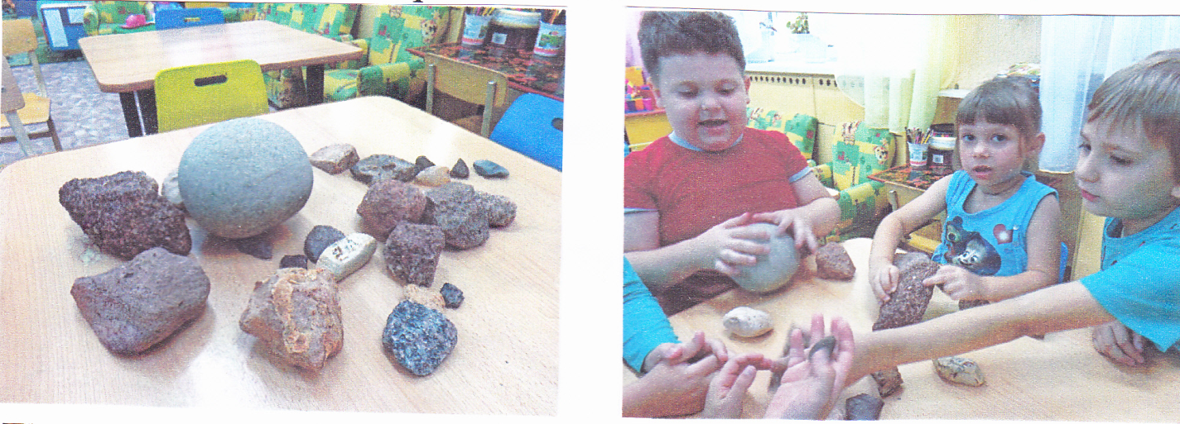
Просит каждого ребенка взять в руки по камешку. Какой камень на ощупь – гладкий или шершавый? Что можно сказать о цвете камней (Они разноцветные). А теперь сожмите камушек крепко-крепко. Изменил он форму? Верно, нет. Почему? (Он твердый). Как вы думаете, он тверже дерева? Давайте проверим. Я возьму молоточек, гвоздь и брусочек из дерева и попробую вбить гвоздь в дерево. Что получилось? (гвоздь вошел в дерево). А сейчас я попробую вбить гвоздь в камень. Что получилось? Какой можно сделать вывод? (Камень тверже дерева). (Гвоздь гнется, но не вбивается).
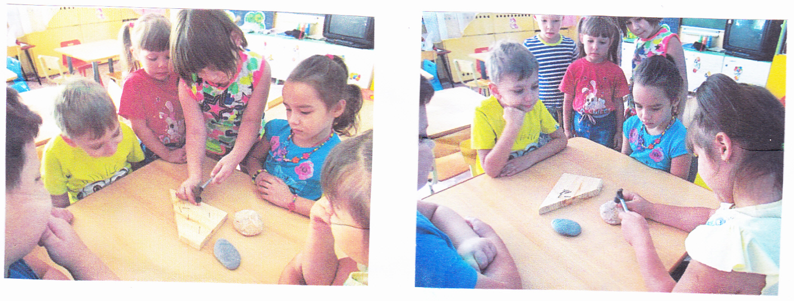

Перед вами сосуд с водой, попробуем дерево опустить в воду. Что с ним произойдет? (Дерево плавает). Давайте осторожно опустим камень в воду. Что с ним произошло? (Камень тонет). Почему? (Он тяжелее воды). А почему плавает дерево? (Оно легче воды).
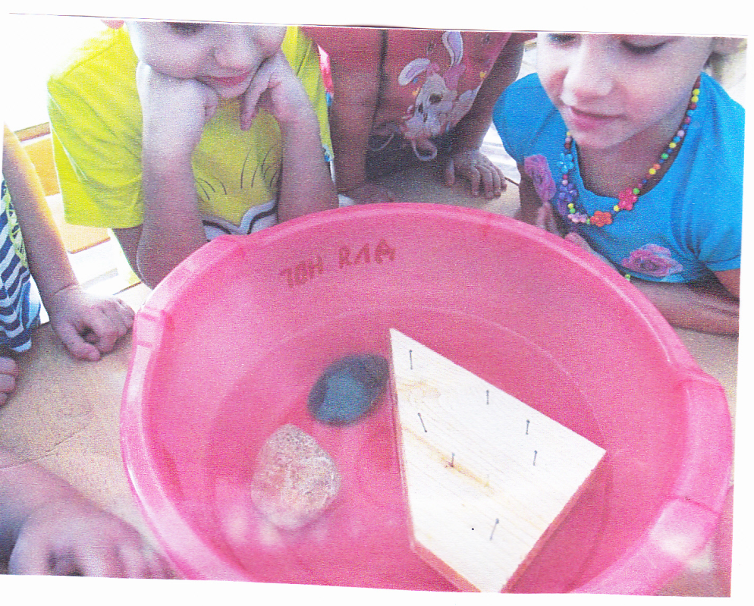
Достаньте камень из воды. Какой он? (Мокрый). Сравните с камнем, который лежит на салфетке. Чем они отличаются? (Цветом. Мокрый камень темнее). Где можно увидеть камни? Верно, в реке, в море, на дороге. Как вы думаете, нужен ли камень человеку? Использует ли человек камень для своих нужд? Как? (Ответы предположения). Давайте, совершим экскурсии по площадкам детского сада и посмотрим, что сделано из камня для украшения площадок.
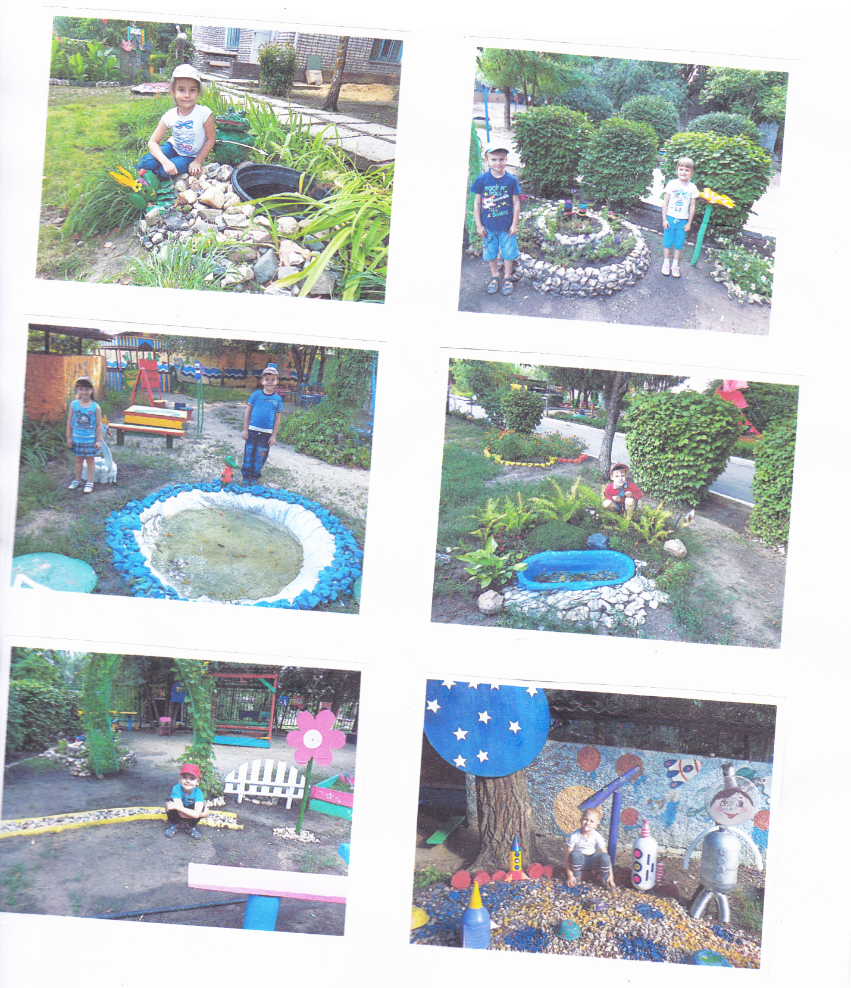

Этап второй «Кладовая земли – полезные ископаемые»

Ребята нам пришла посылка. Давайте посмотрим? (внутри записка и коробочка). Записка: «Здравствуйте дорогие ребята. Пишет вам крот из сказки «Дюймовочка». Я наткнулся на коробочку, которая досталась мне от прадедушки. Там внутри какие-то камушки. Я уже хотел было выбросить их, но Дюймовочка посоветовала мне этого не делать, а сначала разобраться, что это. Она посоветовала обратиться к вам за помощью. Помогите пожалуйста. Ребята камушки эти полезные ископаемые. Они так называются потому, что их добывают из-под земли. А добывают их люди, которых называют геологами. Давайте разберемся, какие полезные ископаемые у крота в коробочке.
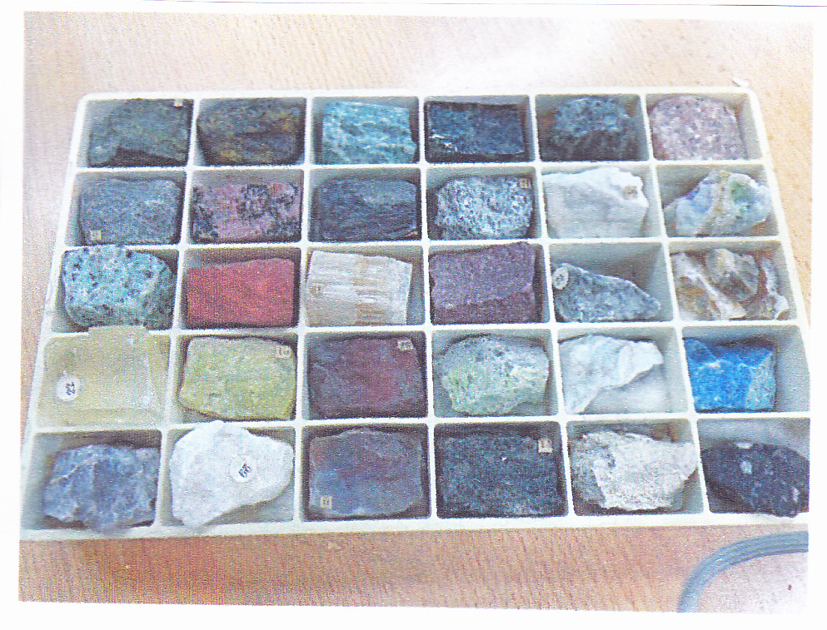
Я хочу вас познакомить с очень интересным камнем.
Очень прочен и упруг,
Строителям надежный друг.
Дома, ступени, постаменты
Красивы станут и заметны.

Это гранит. Гранит горная порода. Возьмите лупу и рассмотрите. Если внимательно его рассмотреть, можно увидеть, что камень словно состоит из зерен. Они разные по цвету и разного вида. В состав гранита входят три разных камня (показывают их): сверкающий кварц, темная слюда и цветной полевой шпат. Из гранита строят набережные, изготавливают постаменты для памятников. Но есть у гранита соперник – это мрамор. Мрамор тоже горная порода (показываю). Возьмите его в руки. Что вы можете сказать об этом камне? Какой он? (Гладкий, блестящий, красивый). Мрамор, как и гранит неоднороден: он состоит из кальцита, известняка и примесей, которые придают ему разную окраску (показываю состав мрамора). Самый ценный –белый мрамор.(показываю). Много мрамора можно увидеть в метро. Ребята рассматривают коллекцию полезных ископаемых. Вот сколько интересного мы узнали про камни. Одни помогают нам в строительстве зданий, мостов, другие используют в изготовлении памятников, для украшения станций метро, входов в здания. (рассматриваем иллюстрации станций метро, Красной площади, памятников).

Этап третий «Промышленные полезные ископаемые»

Ребята есть полезные ископаемые, которые добывают у нас в Волгоградской области и в нашем городе. Их называют промышленные полезные ископаемые. Они необходимы нам в жизни.
Не зря она варилась в доменной печи.
На славу получились ножницы, ключи…

Это железная руда. Она содержит железо. Руду перерабатывают и получают железо. В огромных доменных печах, выплавляют, металл из руды. При высокой температуре, железо расплавляется, и люди заливают его в формы и получают нужные детали, предметы. (Показ на картинке доменной печи). Что же делают из железной руды? (Ножницы, гвозди, рельсы, магнит). Проводится опыт с магнитом. Ребята приходят к выводу, что не все предметы сделаны из железа.
Покрывают им дороги,
Улицы в селениях.
А еще он есть в цементе.
Сам он - удобрение.

Это известняк. Где используют известняк? В строительстве. Из него делают мел. Мел – тоже камень. Чем отличается мел от других камней? (белый, оставляет следы, им можно рисовать). Что можно сказать о меле? (мел мягкий). Значит, камни бывают и мягкие, и твердые.
Из меня куличик печь удобно.
Только есть его нельзя.
Я сыпучий, желтый, несъедобный,
Догадались, что я? (Песок)

Внимательно рассмотрите песок и найдите, как можно больше особенностей у песчинок ( не одинаковые по размеру, по цвету, по степени блеска, встречаются прозрачные и не прозрачные). Песок какой? (Сыпучий). Песчинки не скреплены между собой, рассыпаются. Поэтому песок быстро высыхает от солнца и ветра.
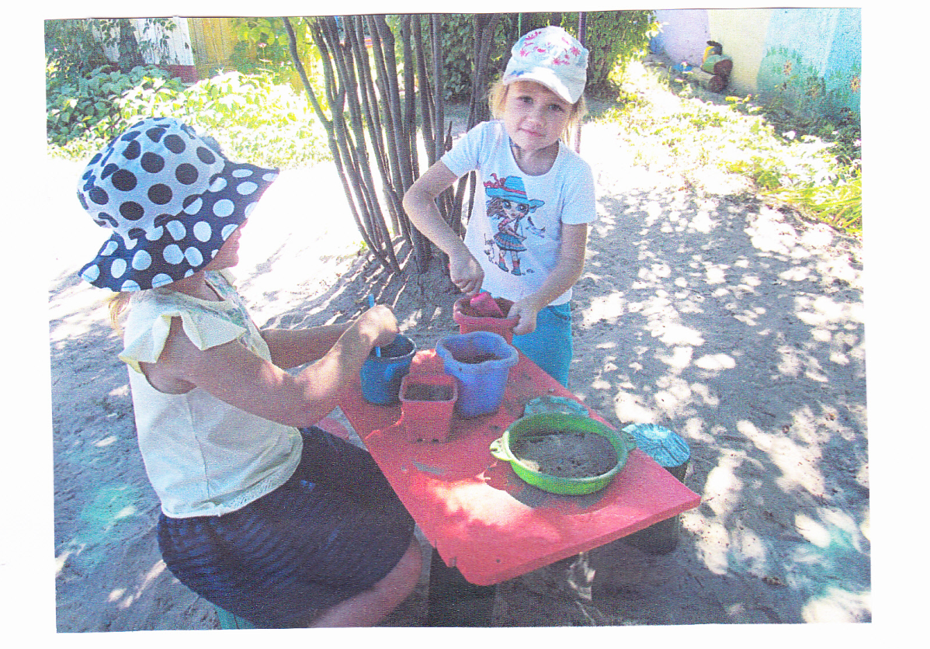

Если встретишь на дороге,
То увязнут сильно ноги.
А сделать миску или вазу,
Она понадобится сразу.

А что это? (Глина). Рассмотрите, какая она. Она состоит из мелких частичек, которые слепились между собой. Давайте проведем с вами опыт. В одном стакане у меня песок, в другом глина. Сейчас я налью в них воду. В каком стакане вода быстрее просочится до дна? Давайте проверим (песчинки расположены отдельно, а у глины частички склеились и не пропускают воду). Как вы думаете, что можно сделать из глины? (кирпичи, посуду).

Этап четвертый «Камни, которые подарило море»
Сейчас я включу музыку. Вы закроете глаза , будете внимательно ее слушать и представите картину, которую вам подскажет музыка. Что услышали? Какие картины пронеслись перед вашими глазами? (Ответы). Давайте ещё раз послушаем музыку. Слышите ,как шуршит море, как волны набегая на берег, перекатывают камни с места на место, как они стучат друг о друга. Кто из вас был на море? Что вы там видели?(Дети делятся впечатлениями). Найдите на подносе морские камушки и положите их перед собой.
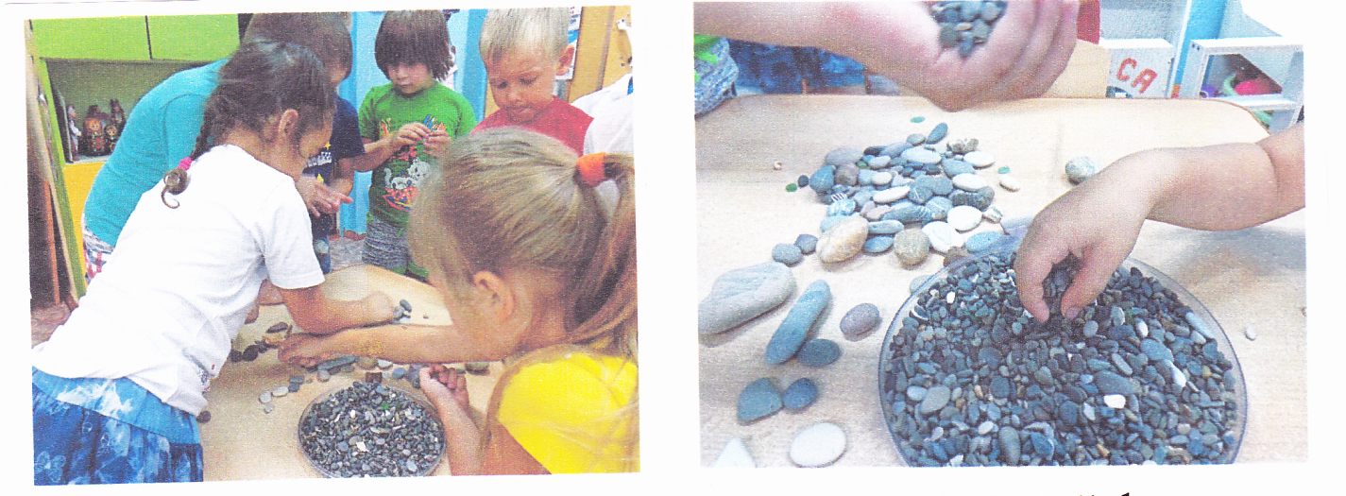
Посмотрите на камни, и скажите: какие они? Какой формы, цвета, какая у них поверхность, какие края? (Ответы детей). Да, такими гладкими их сделали морские волны. В морской воде камни бьются друг о друга, вода обтачивает их края и они становятся гладкими – гладкими без единого угла. А теперь найдите речные камушки и положите их рядом с морскими. Потрогайте их. Что можно сказать про речные камушки? Какие они? (Шершавые, неровной формы, с острыми углами). Так чем же морские камни отличаются от речных? (Ответы детей). А можно поиграть с камушками? (Да) как? (Ответы детей). Мы с вами говорили о том, что камень твердый, прочный и его используют в строительстве. НВ площадках мы увидели, как при помощи камня украшены клумбы, водоемы. Давайте мы украсим камушками горшочки и посадим в них цветы.
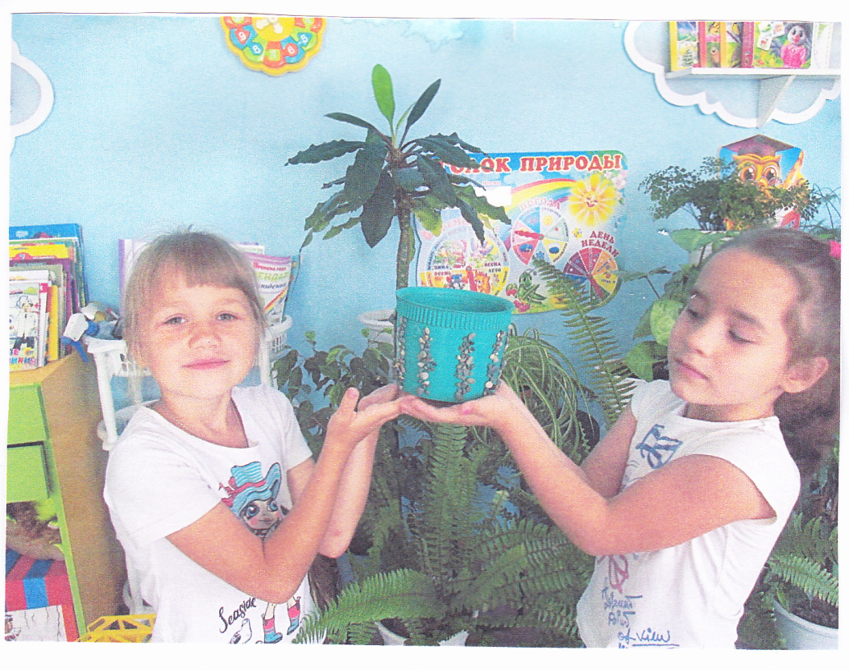
Теперь нашим цветочкам не только стало уютно, но красиво. Давайте украсим нашу группу картинами и поделками из камушков, чтобы родители и гости приходя к нам в группу любовались нашим творчеством.
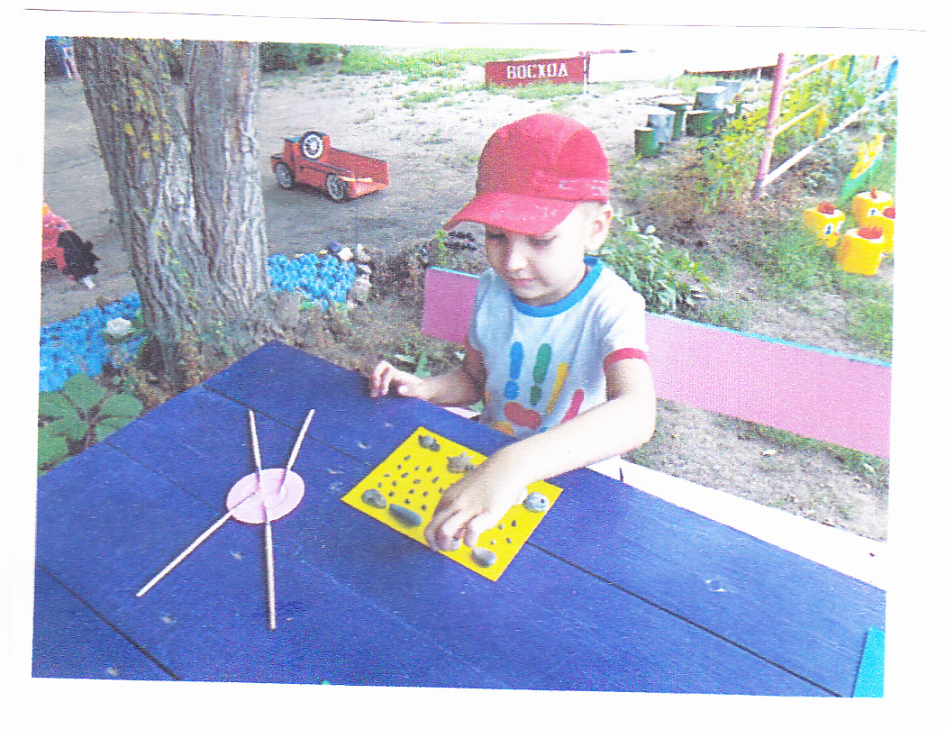

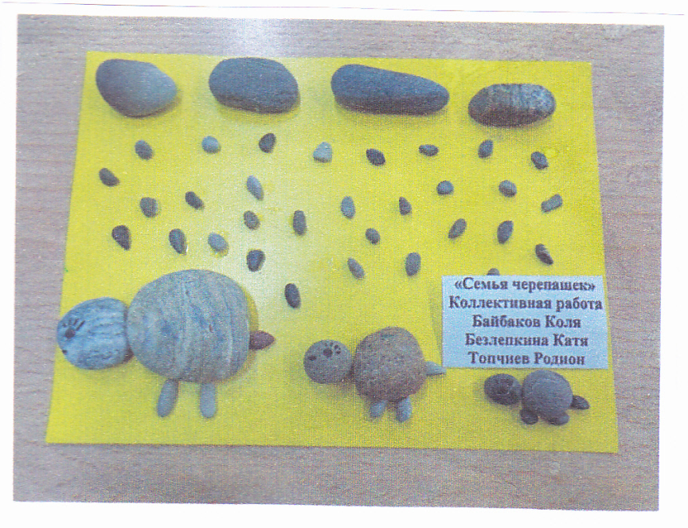
«Семья черепашек»
Коллективная работа
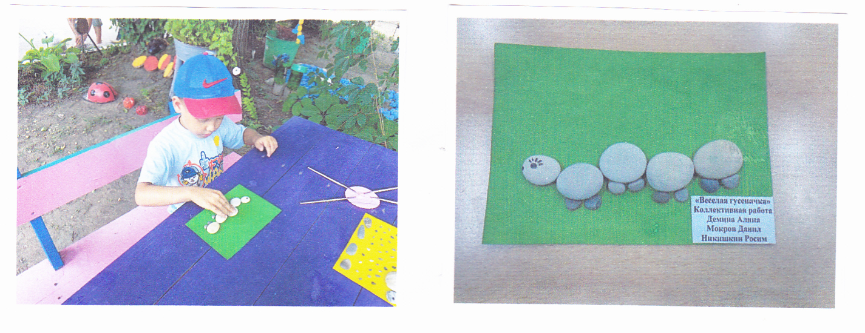
«Веселая гусеничка»
Коллективная работа

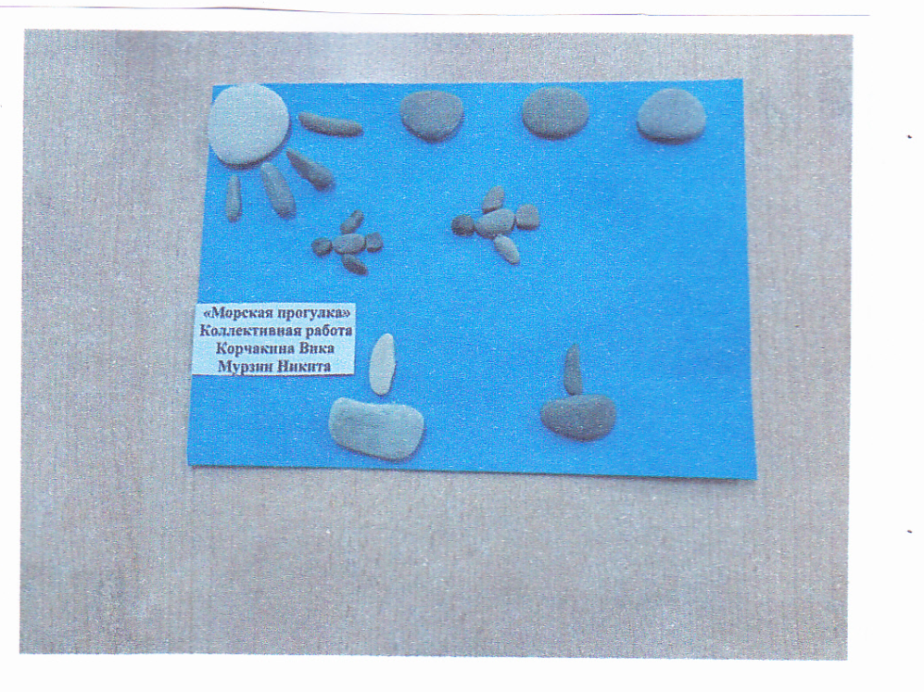
«Морская прогулка»
Коллективная работа
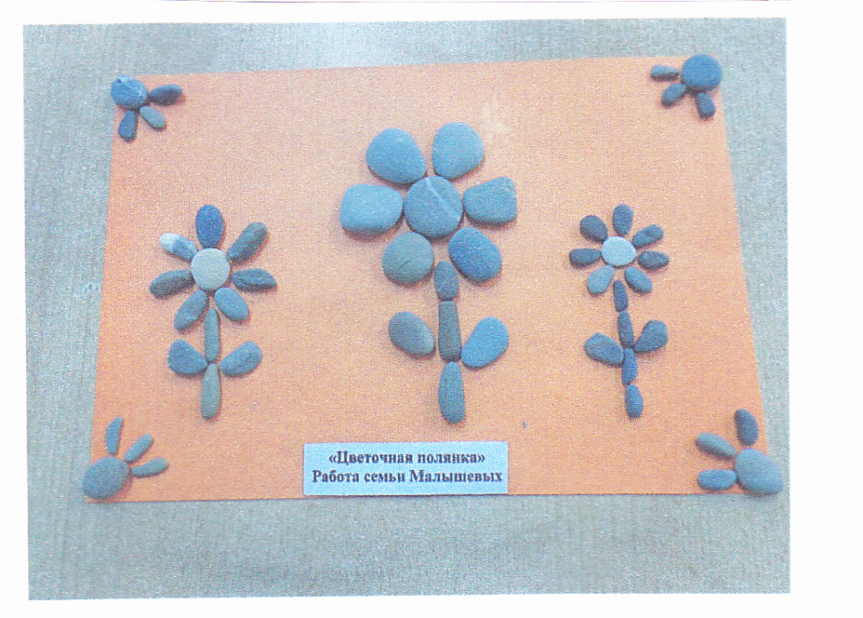
«Цветочная поляна»
Работа семьи Малышевых

Этап пятый «Загадки космоса. Космические камни»
Беседа о космосе.
Ребята, как называется планета, на которой мы живем? (Земля). Да планета Земля – огромный каменистый шар, который движется в космическом пространстве (показ детям камня круглой формы расписанного под Землю).
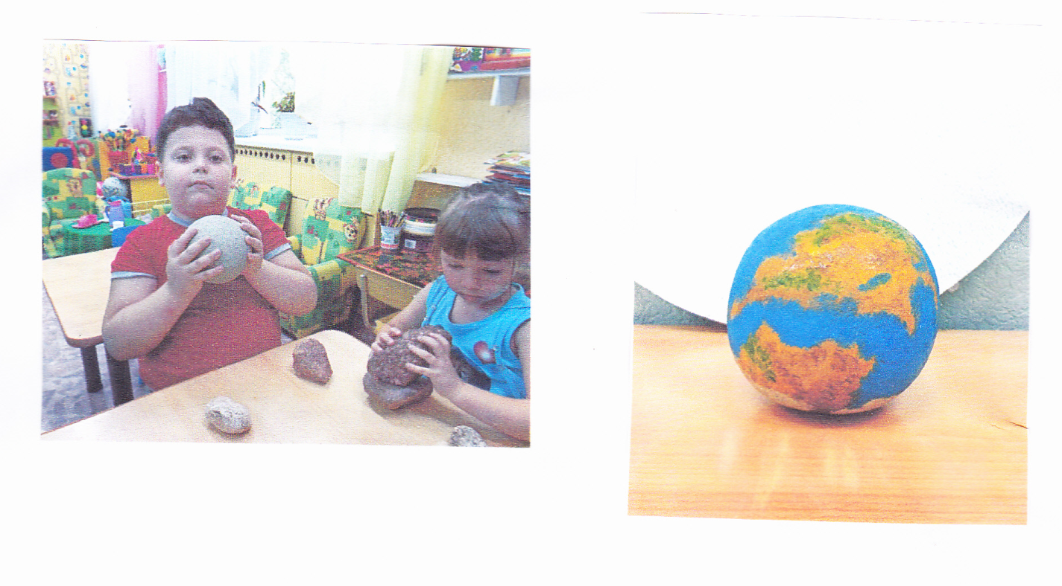
Оказывается и в космическом пространстве есть камни. Это метеориты и астероиды – тела космического происхождения. Они падают на поверхность Земли с очень большой скоростью, образуя большие кратеры.
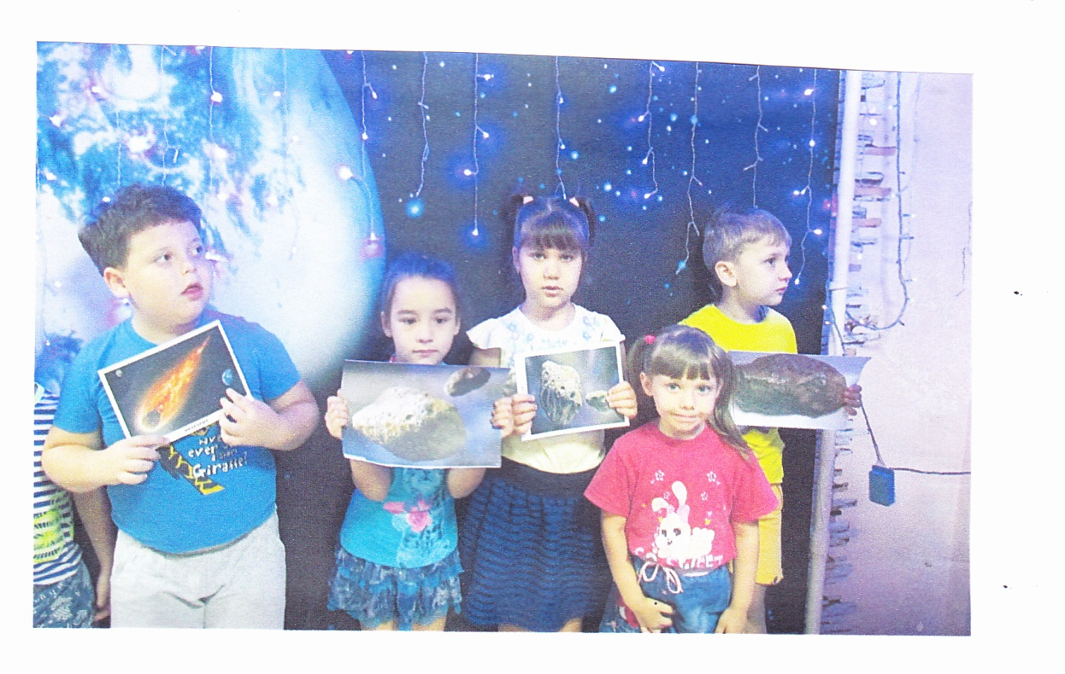

Самый большой кратер диаметром 300 километров был обнаружен в Южной Америке. Называется Вредефорт. Метеориты и астероиды бывают разных размеров. От нескольких граммов до нескольких тонн. От самых маленьких камушков, которых мы с вами рассматривали, до таких больших, которые видели в парке и даже намного – намного больше.
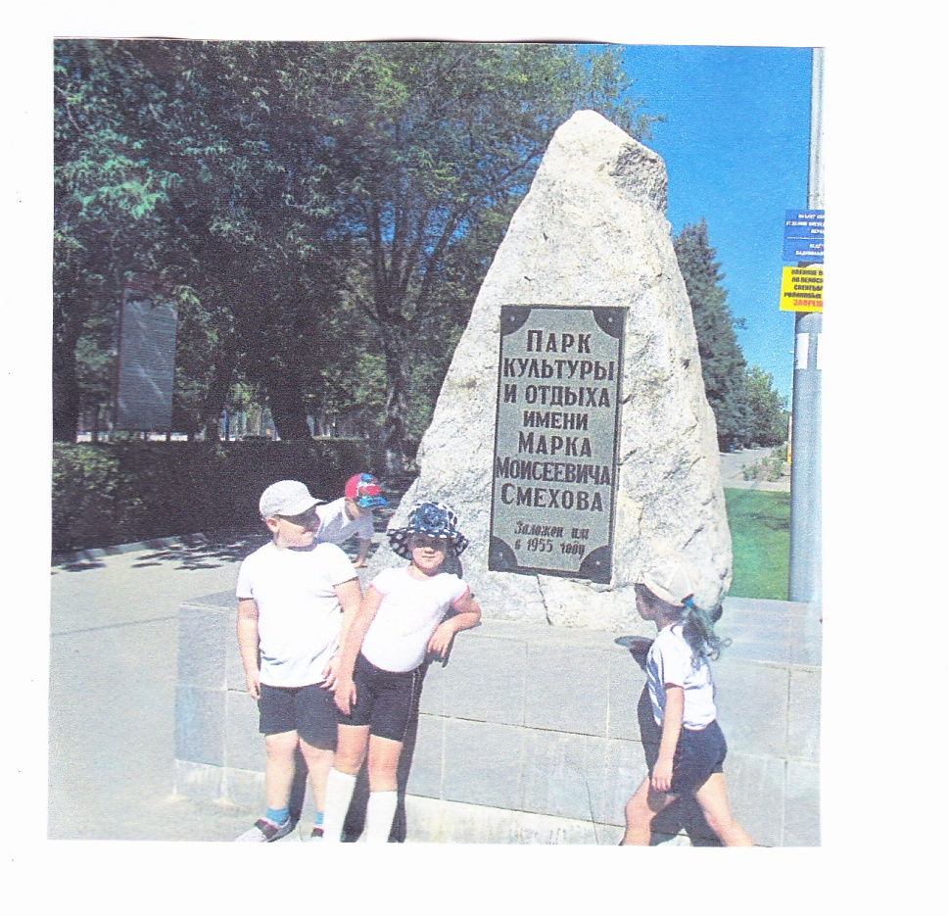
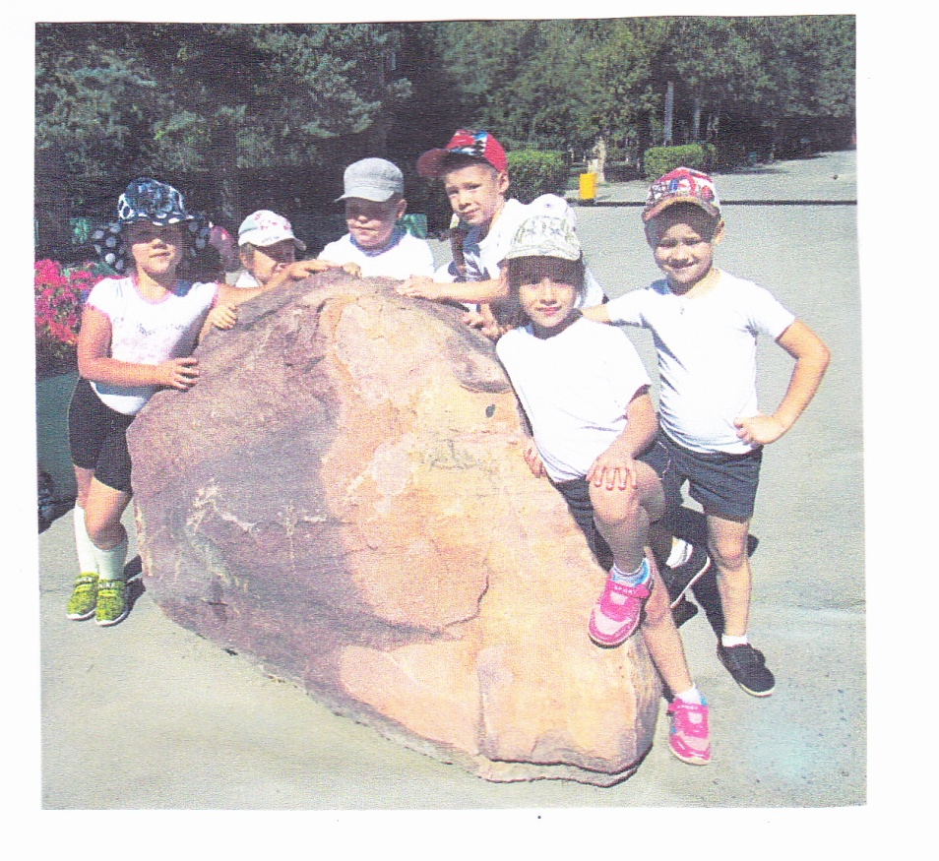

Этап шестой «Драгоценные камни Самоцветы»
Бывают, ребята и драгоценные камни – самоцветы обладают красотой окраски, блеском, твердостью. Добывают самоцветы в специальных местах – на рудниках. На рудниках работают горняки. Это люди, которые добывают полезные ископаемые, а также камни – самоцветы. На картинке вы видите горняка. Основным инструментом горняка является кирка. Кирка это – длинный плоский молоток с острым лезвием на конце.
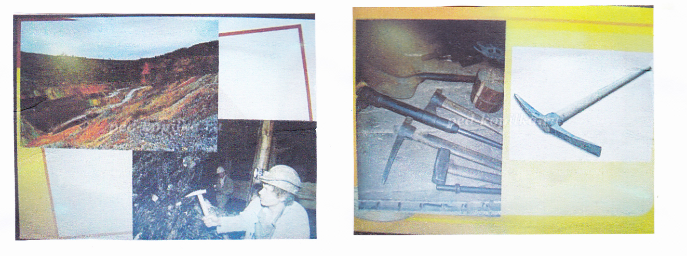

Самые знаменитые самоцветы малахит, лазурит, яшма, аметист, горный хрусталь. (Показ детям буклетов «Уральские самоцветы»). Эти камни имеют Большую ценность, за свою красоту. Их не используют в строительстве, из них делают красивые украшения. Людей, которые делают украшения, называют ювелирами. Они умеют правильно обрабатывать камень, так чтобы он засверкал всеми своими гранями, показал свою красоту.
Воспитатель читает отрывок из сказки П.Бажова «Малахитовая шкатулка» звучит музыка М.Мусорского.
«— Есть, — говорит, — у нас дорогая тятина памятка — шкатулка малахитова. Вот где каменья! Век бы на них глядела. Танюша надела наголовник, серьги навесила. А камни – то ровно еще краше стали. Так и горят разными огоньками, и светло от них, как при солнышке.
Появляется хозяйка Медной Горы (кукла). Она приносит детям шкатулку с камнями и украшениями.
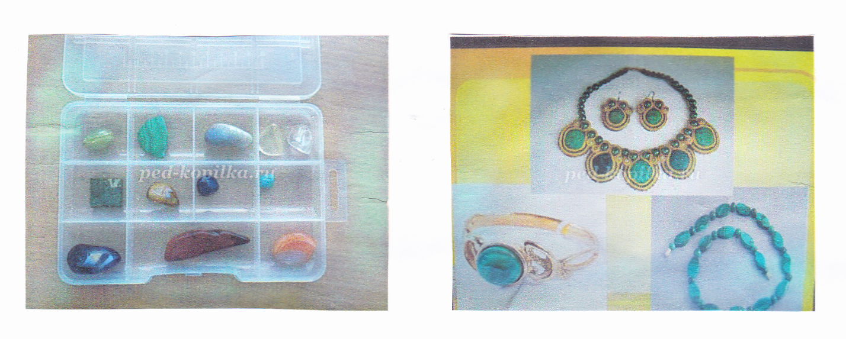
Воспитатель детям предлагает рассмотреть и потрогать камни, обратить внимание на цвет и форму камней. Камни очень красивы, долговечны, необычно блестят. В древности люди делали из этих камней амулеты: считалось, что это защитит от бед и болезней. Они наделяли камни сверхъестественной силой. Первобытные люди изображали на них магические знаки. Они считали, что такой камень защищал человека, помогал в трудных ситуациях. Камень считался не только украшением, но и талисманом. Дети вместе с хозяйкой Медной горы рассматривают камни и украшения из шкатулки.
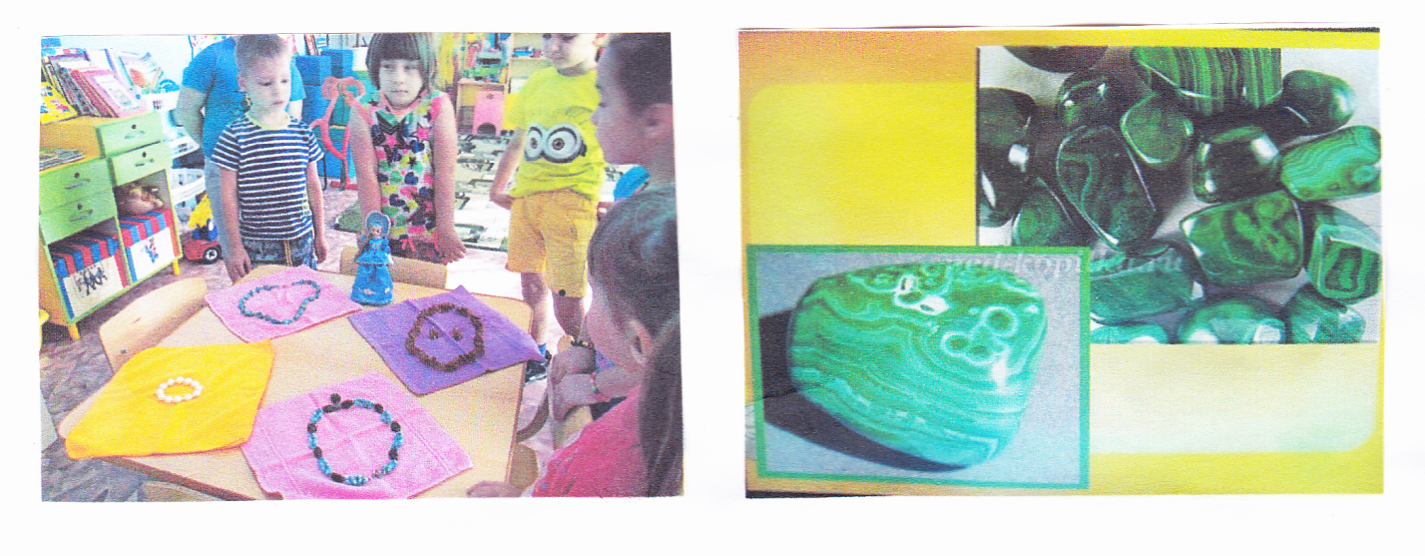
Для того, что бы вы больше узнали о камнях, и мастерах каменных дел, говорит хозяйка Медной горы, я дарю вам эту книгу. Когда прочтете книгу, соберите музей разных камней в своей группе, пригласите гостей и расскажите им об удивительном мире камней.
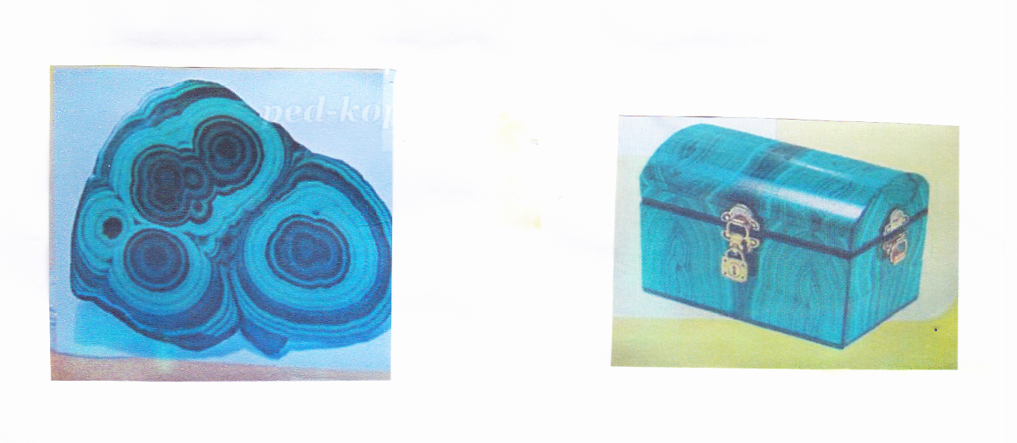
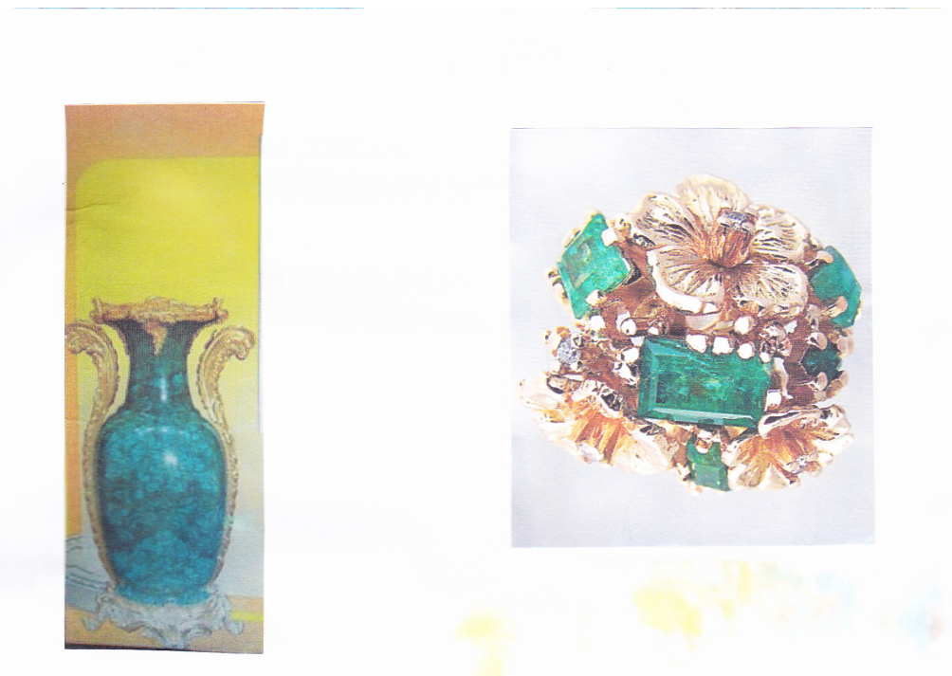

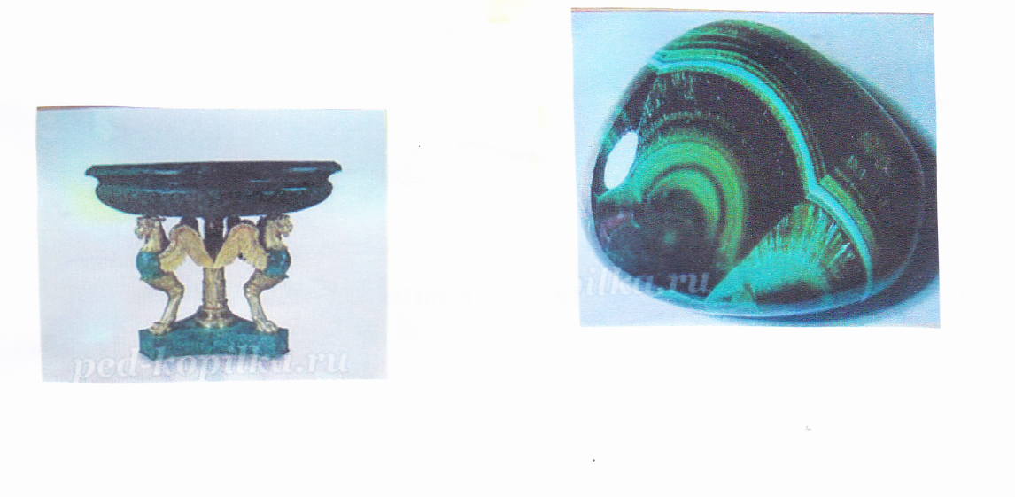

Приложение
«Творческая мастерская»
Роспись камней
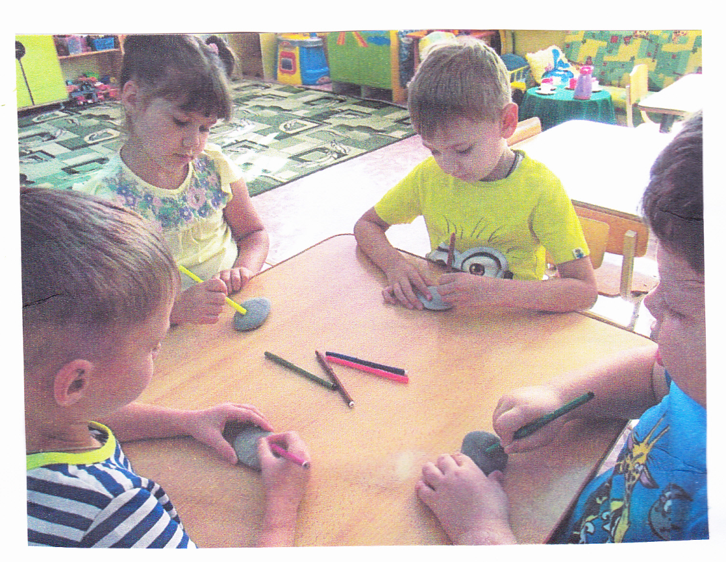
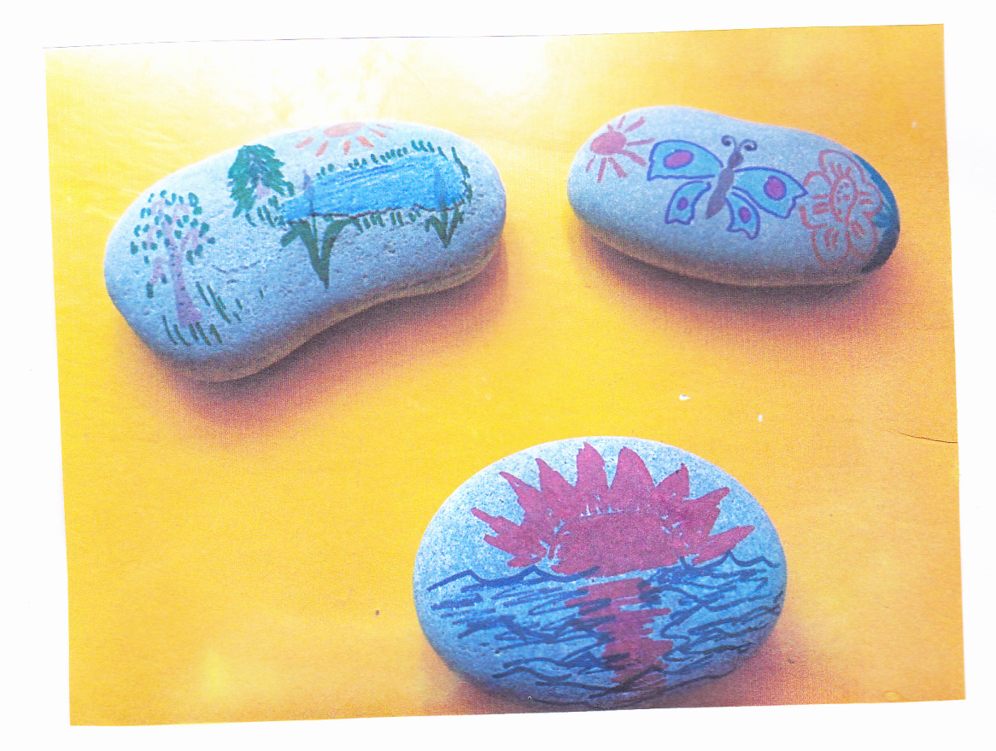

Каменный цветок
Мозаика из разноцветных камней
